
Ақжайық ауданы бойынша 2020-2021 жылдарға арналған жайылымдарды басқару және оларды пайдалану жөніндегі жоспарын бекіту туралы
Күшін жойған
Батыс Қазақстан облысы Ақжайық аудандық мәслихатының 2020 жылғы 19 мамырдағы № 47-2 шешімі. Батыс Қазақстан облысының Әділет департаментінде 2020 жылғы 21 мамырда № 6245 болып тіркелді. Күші жойылды - Батыс Қазақстан облысы Ақжайық аудандық мәслихатының 2021 жылғы 5 сәуірдегі № 3-10 шешімімен
Ескерту. Күші жойылды - Батыс Қазақстан облысы Ақжайық аудандық мәслихатының 05.04.2021 № 3-10 шешімімен (алғашқы ресми жарияланған күнінен бастап қолданысқа енгізіледі).
Қазақстан Республикасының 2001 жылғы 23 қаңтардағы "Қазақстан Республикасындағы жергілікті мемлекеттік басқару және өзін-өзі басқару туралы" Заңына және Қазақстан Республикасының 2017 жылғы 20 ақпандағы "Жайылымдар туралы" Заңына сәйкес Ақжайық аудандық мәслихаты ШЕШІМ ҚАБЫЛДАДЫ:
1. Ақжайық ауданы бойынша 2020-2021 жылдарға арналған жайылымдарды басқару және оларды пайдалану жөніндегі жоспары бекітілсін.
2. Аудандық мәслихат аппаратының ұйымдастыру бөлімінің басшысы (М.Тойекешов) осы шешімнің әділет органдарында мемлекеттік тіркелуін қамтамасыз етсін.
3. Осы шешім алғашқы ресми жарияланған күнінен бастап қолданысқа енгізіледі.
Сессия төрайымы | А. Нысанбаева
Ақжайық аудандық маслихат хатшысы | С. Сиражев
Ақжайық аудандық мәслихатының
2020 жылғы 19 мамырдағы № 47-2
шешімімен бекітілген
Ақжайық ауданы бойынша 2020-2021 жылдарға арналған жайылымдарды басқару және оларды пайдалану жөніндегі жоспар
Осы Ақжайық ауданы бойынша 2020-2021 жылдарға арналған жайылымдарды басқару және оларды пайдалану жөніндегі жоспар (бұдан әрі - Жоспар) Қазақстан Республикасының 2001 жылғы 23 қаңтардағы "Қазақстан Республикасындағы жергілікті мемлекеттік басқару және өзін-өзі басқару туралы" Заңына , Қазақстан Республикасының 2017 жылғы 20 ақпандағы "Жайылымдар туралы" Заңына , Қазақстан Республикасы Премьер-Министрінің орынбасары – Қазақстан Республикасы Ауыл шаруашылығы министрінің 2017 жылғы 24 сәуірдегі №173 "Жайылымдарды ұтымды пайдалану қағидаларын бекіту туралы" (Нормативтік құқықтық актілерді мемлекеттік тіркеу тізілімінде №15090 тіркелген) бұйрығына, Қазақстан Республикасы Ауыл шаруашылығы министрінің 2015 жылғы 14 сәуірдегі №3-3/332 "Жайылымдардың жалпы алаңына түсетін жүктеменің шекті рұқсат етілетін нормасын бекіту туралы" (Нормативтік құқықтық актілерді мемлекеттік тіркеу тізілімінде №11064 тіркелген) бұйрығына сәйкес әзірленді.
Жоспар жайылымдарды ұтымды пайдалану, жемшөпке қажеттілікті тұрақты қамтамасыз ету және жайылымдардың тозу процестерін болғызбау мақсатында қабылданады.
Жоспар мазмұны:
1) құқық белгілейтін құжаттар негізінде жер санаттары, жер учаскелерінің меншік иелері және жер пайдаланушылар бөлінісінде әкімшілік-аумақтық бірлік аумағында жайылымдардың орналасу схемасы (картасы) осы Жоспардың 1-қосымшасына сәйкес;
2) жайылым айналымдарының қолайлы схемалары осы Жоспардың 2-қосымшасына сәйкес;
3) жайылымдардың, оның ішінде маусымдық жайылымдардың сыртқы және ішкі шекаралары мен алаңдары, жайылымдық инфрақұрылым объектілері белгіленген картасы осы Жоспардың 3-қосымшасына сәйкес;
4) жайылым пайдаланушылардың су тұтыну нормасына сәйкес жасалған су көздерiне (көлдерге, өзендерге, тоғандарға, апандарға, суару немесе суландыру каналдарына, құбырлы немесе шахталы құдықтарға) қол жеткізу схемасы осы Жоспардың 4-қосымшасына сәйкес;
5) жайылымы жоқ жеке және (немесе) заңды тұлғалардың ауыл шаруашылығы жануарларының мал басын орналастыру үшін жайылымдарды қайта бөлу және оны берілетін жайылымдарға ауыстыру схемасы осы Жоспардың 5-қосымшасына сәйкес;
6) ауылдық округ маңында орналасқан жайылымдармен қамтамасыз етілмеген жеке және (немесе) заңды тұлғалардың ауыл шаруашылығы жануарларының мал басын шалғайдағы жайылымдарға орналастыру схемасы осы Жоспардың 6-қосымшасына сәйкес;
7) ауыл шаруашылығы жануарларын жаюдың және айдаудың маусымдық маршруттарын белгілейтін жайылымдарды пайдалану жөніндегі күнтізбелік графигі осы Жоспардың 7-қосымшасына сәйкес;
8) тиісті әкімшілік-аумақтық бірлікте жайылымдарды ұтымды пайдалану үшін қажетті өзге де талаптарды қамтуға тиіс.
Жоспар жайылымдарды геоботаникалық зерттеп-қараудың жай-күйі туралы мәліметтер, ветеринариялық-санитариялық объектілер туралы мәліметтер, олардың иелері-жайылым пайдаланушыларды, жеке және (немесе) заңды тұлғаларды көрсете отырып, ауыл шаруашылығы жануарлары мал басының саны туралы деректер, ауыл шаруашылығы жануарларының түрлері мен жыныстық жас топтары бойынша қалыптастырылған үйірлердің, отарлардың, табындардың саны туралы деректер, шалғайдағы жайылымдарда жаю үшін ауыл шаруашылығы жануарларының мал басын қалыптастыру туралы мәліметтер, екпе және аридтік жайылымдарда ауыл шаруашылығы жануарларын жаю ерекшеліктері, малды айдап өтуге арналған сервитуттар туралы мәліметтер, мемлекеттік органдар, жеке және (немесе) заңды тұлғалар берген өзге де деректер ескеріле отырып қабылданды.
Әкімшілік-аумақтық бөлініс бойынша Ақжайық ауданында 18 ауылдық округтер, 52 ауылдық елді-мекендер орналасқан.
Ақжайық ауданы аумағының жалпы көлемі 2 571 605 га, соның ішінде жайылымдық жерлер – 2 047 846 га.
Санаттар бойынша жерлер бөлінісі:
ауыл шаруашылығы мақсатындағы жерлер – 1 185 830 га;
елдi-мекендердiң жерлерi – 870 188 га;
өнеркәсiп, көлiк, байланыс, ғарыш қызметі, қорғаныс, ұлттық қауіпсіздік мұқтажына арналған жер және ауыл шаруашылығына арналмаған өзге де жерлер – 3 751 га;
орман қоры жерлері – 74 843 га;
су қорының жерлерi – 25 230 га;
босалқы жерлер – 411 763 га.
Ауданның климаттық зонасы тым континенталды, ауа–райы құбылмалы. Қысы суық –25°С, кейде -30;-35°С, жазы ыстық +22°С, кейде +30;+35°С. Жауынның орташа жылдық түсімі 200 – 250 мм құрайды.
Ауданның өсімдік жамылғысы әртүрлі, шамамен қоса 150 түрлері, селеулі-бетегелі-жусанды және бетегелі-жусанды өсімдіктер.
Топырағы негізінен қызыл қоңыр, ашық қызыл қоңыр оңтүстік жағында сұр жерлер кездеседі. Топырақтың құнарлы қабатының қалыңдығы 17–20 см.
Ауданда ветеринариялық-санитарлық 43 объектілері қызмет істейді, соның ішінде 29 мал көмінділері, 14 мал дәрігерлік пункттер.
Қазіргі уақытта Ақжайық ауданында 272 159 бас ұсақ мүйізді мал, 95 069 бас мүйізді ірі қара, 36 150 бас жылқы және 191 бас түйе бар.
Ауыл шаруашылығы жануарларын қамтамасыз ету үшін Ақжайық ауданы бойынша барлығы 2 047 846 га жайылымдық алқаптары бар. Елді-мекен шегіндегі жайылымдары 809 709 га жайылым саналады, қордағы жерлерде 150 670 га жайылымдық алқаптар бар.
Ақжайық ауданы бойынша
2020-2021 жылдарға арналған
жайылымдарды басқару
және оларды пайдалану
жөніндегі Жоспарға
1-қосымша
Құқық белгілейтін құжаттар негізінде жер санаттары, жер учаскелерінің меншік иелері және жер пайдаланушылар бөлінісінде әкімшілік-аумақтық бірлік аумағында жайылымдардың орналасу схемасы (картасы)

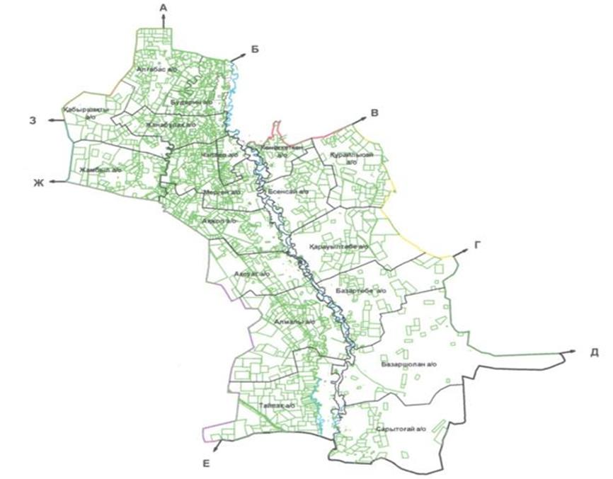
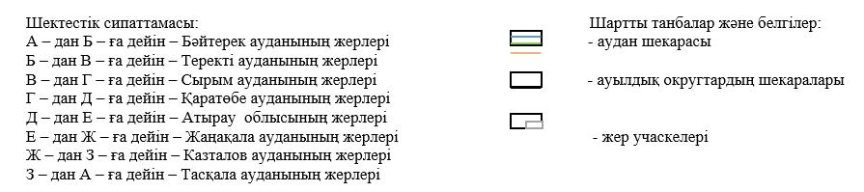

Ақжайық ауданы бойынша
2020-2021 жылдарға арналған
жайылымдарды басқару
және оларды пайдалану
жөніндегі Жоспарға
2-қосымша
Жайылым айналымдарының қолайлы схемалары

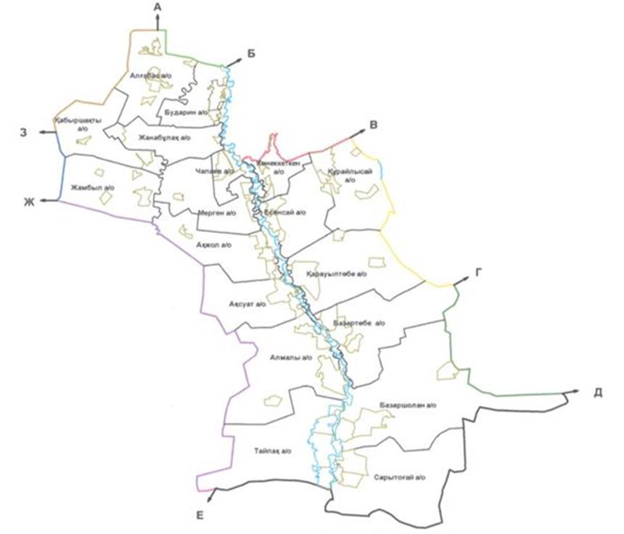
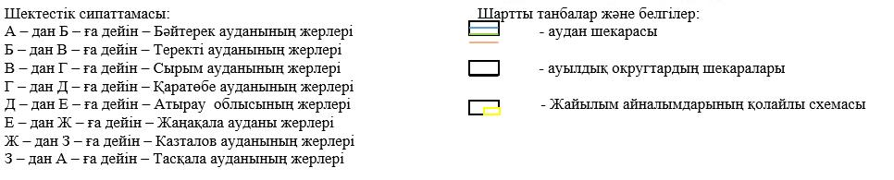

Ақжайық ауданы бойынша
2020-2021 жылдарға арналған
жайылымдарды басқару
және оларды пайдалану
жөніндегі Жоспарға
3-қосымша
Жайылымдардың, оның ішінде маусымдық жайылымдардың сыртқы және ішкі шекаралары мен алаңдары, жайылымдық инфрақұрылым объектілері белгіленген картасы

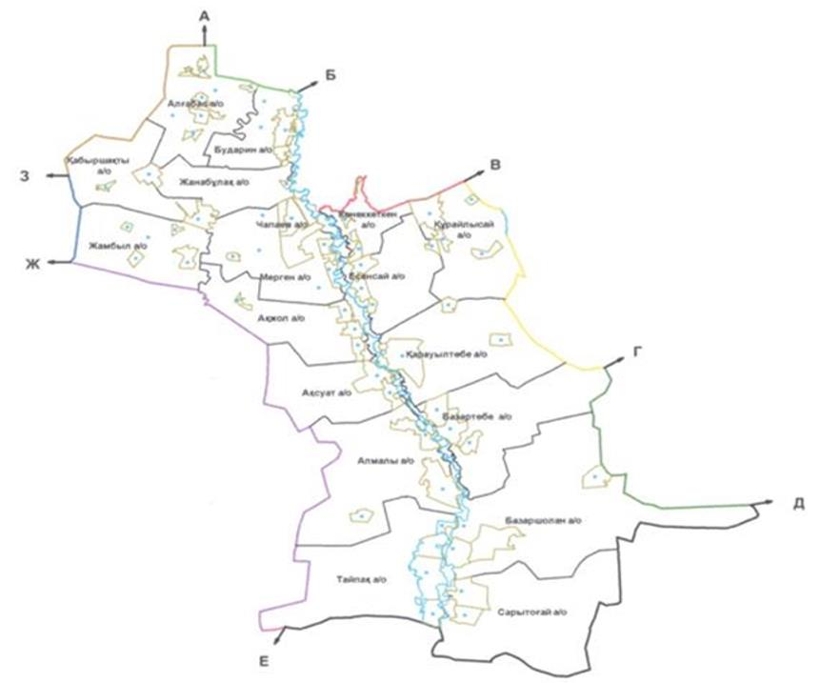
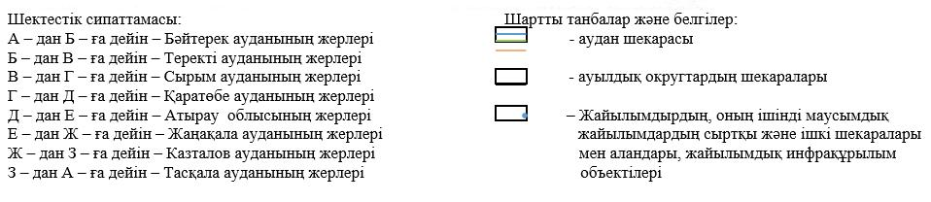

Ақжайық ауданы бойынша
2020-2021 жылдарға арналған
жайылымдарды басқару
және оларды пайдалану
жөніндегі Жоспарға
4-қосымша
Жайылым пайдаланушылардың су тұтыну нормасына сәйкес жасалған су көздеріне (көлдерге, өзендерге, тоғандарға, апандарға, құбырлы немесе шахталы құдықтарға) қол жеткізу схема

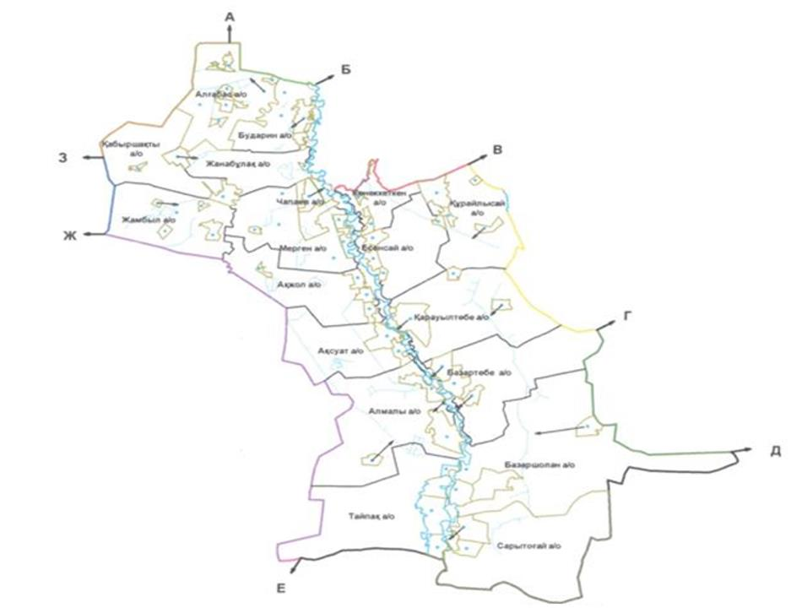
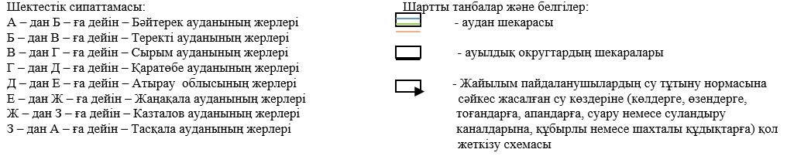

Ақжайық ауданы бойынша
2020-2021 жылдарға арналған
жайылымдарды басқару
және оларды пайдалану
жөніндегі Жоспарға
5-қосымша
Жайылымы жоқ жеке және (немесе) заңды тұлғалардың ауыл шаруашылығы жануарларының мал басын орналастыру үшін жайылымдарды қайта бөлу және оны берілетін жайылымдарға ауыстыру схемасы

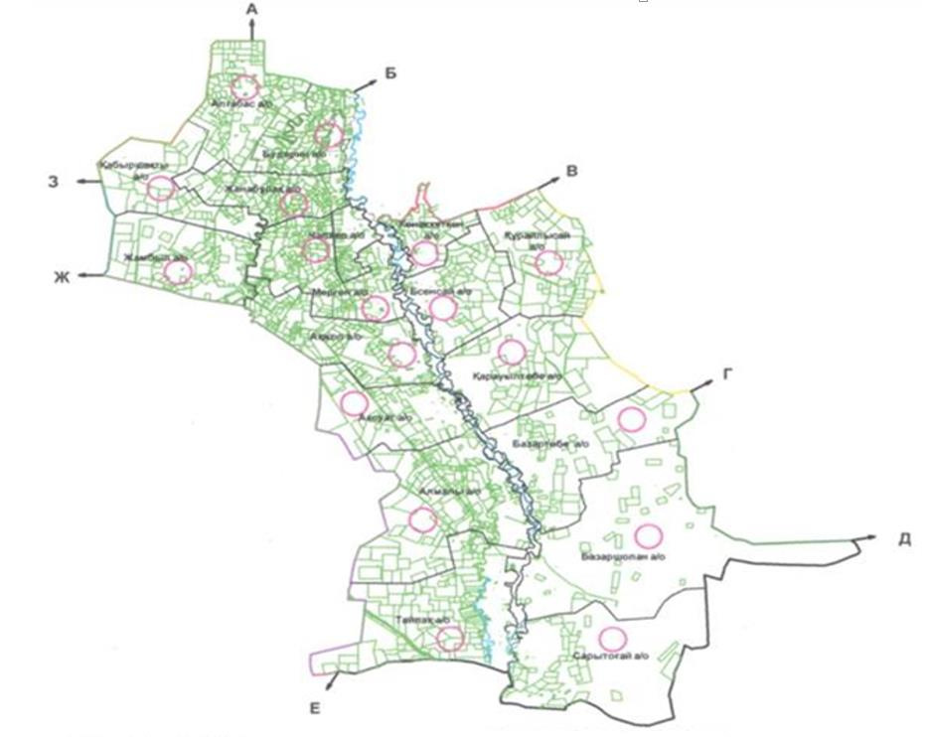
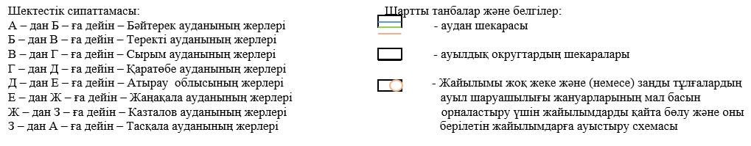

Ақжайық ауданы бойынша
2020-2021 жылдарға арналған
жайылымдарды басқару
және оларды пайдалану
жөніндегі Жоспарға
6-қосымша
Ауылдық округ маңында орналасқан жайылымдармен қамтамасыз етілмеген жеке және (немесе) заңды тұлғалардың ауыл шаруашылығы жануарларының мал басын шалғайдағы жайылымдарға орналастыру схемасы

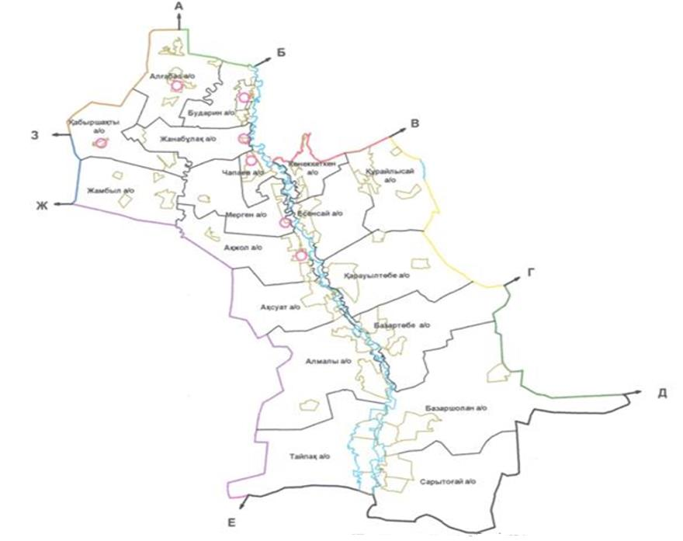
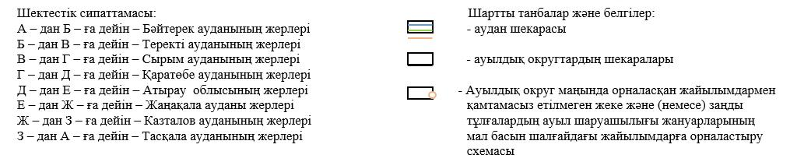

Ақжайық ауданы бойынша
2020-2021 жылдарға арналған
жайылымдарды басқару
және оларды пайдалану
жөніндегі Жоспарға
7-қосымша
Ауыл шаруашылығы жануарларын жаюдың және айдаудың маусымдық маршруттарын белгілейтін жайылымдарды пайдалану жөніндегі күнтізбелік графигі
№ | Ауылдық округінің атауы | Шалғай жайылымға малдардың айдап шығарылу мерзімі | Шалғай жайылымнан малдардың қайтарылу мерзімі | Ескерту
1 | Ақжол | Сәуірдің бірінші жартысы | Қазанның бірінші онкүндігі
2 | Ақсуат | Сәуірдің бірінші жартысы | Қазанның бірінші онкүндігі
3 | Алғабас | Сәуірдің бірінші жартысы | Қазанның бірінші онкүндігі
4 | Алмалы | Наурыздың екінші жартысы | Қазанның екінші онкүндігі
5 | Базартөбе | Наурыздың екінші жартысы | Қазанның екінші онкүндігі
6 | Базаршолан | Наурыздың екінші жартысы | Қазанның екінші онкүндігі
7 | Бударин | Сәуірдің бірінші жартысы | Қазанның бірінші онкүндігі
8 | Жамбыл | Сәуірдің бірінші жартысы | Қазанның бірінші онкүндігі
9 | Жаңабұлақ | Сәуірдің бірінші жартысы | Қазанның бірінші онкүндігі
10 | Есенсай | Сәуірдің бірінші жартысы | Қазанның бірінші онкүндігі
11 | Көнеккеткен | Сәуірдің бірінші жартысы | Қазанның бірінші онкүндігі
12 | Қабыршақты | Сәуірдің бірінші жартысы | Қазанның бірінші онкүндігі
13 | Қарауылтөбе | Сәуірдің бірінші жартысы | Қазанның бірінші онкүндігі
14 | Құрайлысай | Сәуірдің бірінші жартысы | Қазанның бірінші онкүндігі
15 | Мерген | Сәуірдің бірінші жартысы | Қазанның бірінші онкүндігі
16 | Тайпақ | Наурыздың екінші жартысы | Қазанның екінші онкүндігі
17 | Сарытоғай | Наурыздың екінші жартысы | Қазанның екінші онкүндігі
18 | Чапаев | Сәуірдің бірінші жартысы | Қазанның бірінші онкүндігі
Аббревиатуралардың шешуі:
˚С- Цельсия көрсеткіші;
га- гектар;
мм- миллиметр;
см- сантиметр;
а/о – ауылдық округ.

© 2012. Қазақстан Республикасы Әділет министрлігінің «Қазақстан Республикасының Заңнама және құқықтық ақпарат институты» ШЖҚ РМК

